**2024安徽学业水平测试（生物）真题**

**本试卷分第I** **卷和第Ⅱ卷两部分。第I** **卷为选择题，第Ⅱ卷为非选择题。全卷共28题，满分** 1 **00分，考试时间60分钟。**

**第I** **卷(选择题共75分)**

一、选择题(共25小题，每小题3分，共75分。在每小题给出的四个选项中，只有一项是符合题目要求）

1. 自然界存在多个层次的生命系统，其中最基本的是

A.细胞 B.个体

C.种群 D.群落

2.下列四种生物中，细胞内没有以核膜为界限的细胞核的是

A.草履虫 B.衣藻

C.蓝细菌 D.黑藻

3.构成细胞的各种有机物中，作为主要能源物质的是

A.蛋白质 B.核酸 C.糖类 D.脂肪

1. 某种脑啡肽具有镇痛作用，可作为药物来使用，其分子结构式如下图所示。构成一个脑啡肽分 子的氨基酸数目是 ( )

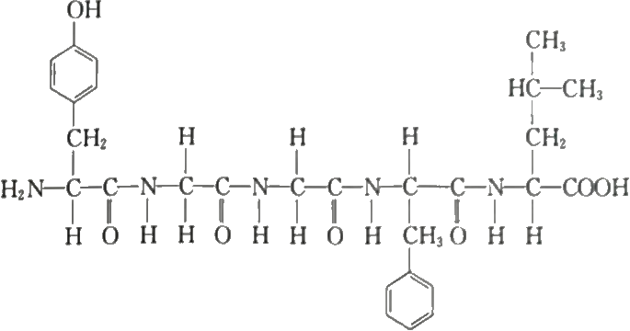

A 2 B 3 C 4 D 5

5.下列关于细胞膜的结构与功能的叙述，错误的是( )

A.磷脂双分子层是膜的基本支架

B.蛋白质只分布在膜的外表面

C.能将细胞与外界环境分隔开

D.可进行细胞间的信息交流

6.参与胃蛋白酶合成、加工、运输和分泌的细胞器中，没有膜结构的是 （ ）

1. 高尔基体 B.内质网 C.线粒体 D.核糖体

7.真核细胞的代谢和遗传的控制中心是（ ）

A.细胞膜 B.细胞质 C.细胞核 D.细胞器

8.葡萄糖在小肠液中的浓度远低于其在小肠上皮细胞中时，仍然能被小肠上皮细胞吸收，此种跨膜运输方式是 （ ）

A. 胞吞 B.主动运输 C.协助扩散 D.自由扩散

9.生物体中许多化学反应的正常进行离不开酶的催化。下列关于酶的叙述，正确的是（ ）

A.能为反应物提供能量 B.催化效率高

C.只在活细胞内起作用 D.都是蛋白质

10.RNA 中含有，而DNA中不含有的碱基是（ ）

A.腺嘌呤(A) B.尿嘧啶(U) C.胞嘧啶(C) D.鸟嘌呤(G)

11.下图是探究酵母菌细胞呼吸方式的实验装置示意图，相关分析正确的是（ ）

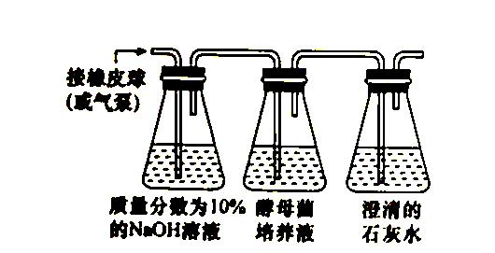

1. NaOH溶液的主要作用是除去空气中的灰尘
2. 澄清的石灰水用于检测酵母菌是否产生酒精
3. 该实验应在0~5℃的低温环境中进行
4. 此实验说明酵母菌可以进行有氧呼吸

12. 某校生物兴趣小组在校园农场内搭建大棚种植草莓。下列措施中不利于提高产量的是( )

A.使用蓝色薄膜 B. 定时通风

C.施用农家肥 D.适时浇水

13. 番茄易感病(D) 对抗病(d) 为显性，红果肉(R) 对黄果肉(r) 为显性。育种工作者将纯种抗病黄 果肉和纯种易感病红果肉的番茄进行杂交，培育出能稳定遗传的抗病红果肉番茄新品种。该新品种的基因型是 ( )

A.DDrr B.Ddr C.ddRR D.ddRr

14. 大熊猫的体细胞有42条染色体。1个初级卵母细胞产生的卵细胞数及卵细胞中的染色体数分别是 ( )

A.1个21条 B.1个42条 C.4个21条 D.4个42条

15. 下列染色体行为中，发生在减数分裂Ⅱ的是 ( )

A.染色体的着丝粒分裂 B.同源染色体分离

C.非同源染色体自由组合 D.同源染色体联会

1. 人的红绿色盲是由X 染色体上的隐性基因控制的遗传病。下表4个家庭中，已育子女一定患 红绿色盲的是 （ ）

|  |  |  |  |  |
| --- | --- | --- | --- | --- |
| 家庭 | 甲 | 乙 | 丙 | 丁 |
| 双亲中的患者 | 父亲 | 母亲 | 父亲 | 母亲 |
| 已育子女 | 女儿 | 女儿 | 儿子 | 儿子 |

A甲 B乙 C丙 D丁

17.基因指导蛋白质合成的翻译过程中，遗传信息的流动方向是（ ）

A.DNA→蛋白质 B.mRNA→DNA

C.DNA→mRNA D.mRNA→蛋白质

18.科学家在肺炎链球菌的转化实验中，用某种酶进行了下图所示的实验，该酶可能是

（ ）

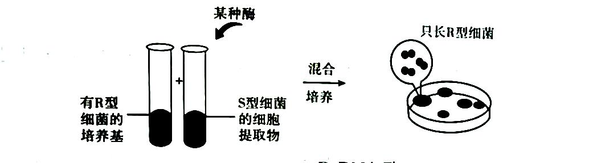

1. 酯酶 B.RNA酶 C.蛋白酶 D.DNA酶
2. 科学家将DNA 双链被1⁵N 标记的大肠杆菌接种到含14NH₄CI 的普通培养液中培养，繁殖两代后提取DNA并离心，试管中( )

A.只出现15N/14N-DNA带

B.出现1⁵N/1⁴N-DNA带和14N/14N-DNA带

C.只出现15N/15N-DNA带

D.出现15N/15N-DNA带和14N/14N-DNA带

20.刑侦人员可通过血液等样品进行DNA指纹鉴定，从而锁定嫌疑人。此方法利用了DNA 分子的 ( )

多样性 B.特异性 C.统一性 D.稳定性

21. 细胞色素c 是细胞中普遍含有的一种蛋白质，约有104个氨基酸。四种生物与人的细胞色素c 的氨基酸序列差异如下表所示，其中与人亲缘关系最近的是 ( )

A.猕猴 B.响尾蛇 C.金枪鱼 D.果蝇

22. 研究发现，柳穿鱼Lcyc 基因的碱基序列不变，但由于部分碱基发生了甲基化修饰，导致花的 形态结构发生改变并可以遗传给后代。该现象属于 ( )

A.细胞质遗传 B.伴性遗传 C.表观遗传 D.融合遗传

23. 水稻中粳稻比籼稻更耐低温。研究发现，两种稻的bZIP73 基因中有1个脱氧核苷酸不同，从 而导致相应蛋白质中有1个氨基酸不同，造成这种差异的原因是 ( )

A.染色体结构变异 B.染色体数目变异

C.基因突变 D.基因重组

24. 用四倍体西瓜植株作母本，二倍体西瓜植株作父本进行杂交，所得种子发育成的植株是 ( )

A.单倍体 B.二倍体 C.三倍体 D.四倍体

25.右图是对某地一种蟹体色的调查结果，据图分析正确的是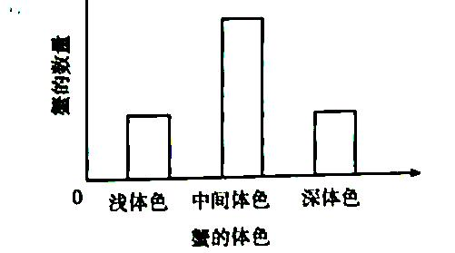

A. 中间体色可能与环境颜色相近 B. 深体色基因在种群中频率较高

1. 不同体色的出现是定向变异的结果 D.不同体色的个体之间存在生殖隔离

**第Ⅱ卷(非选择题共25分)**

**二、非选择题**(共3小题，共25分)

26. (7分)下图是高等植物光合作用过程的示意图，图中①②③④代表物质。据图回答：

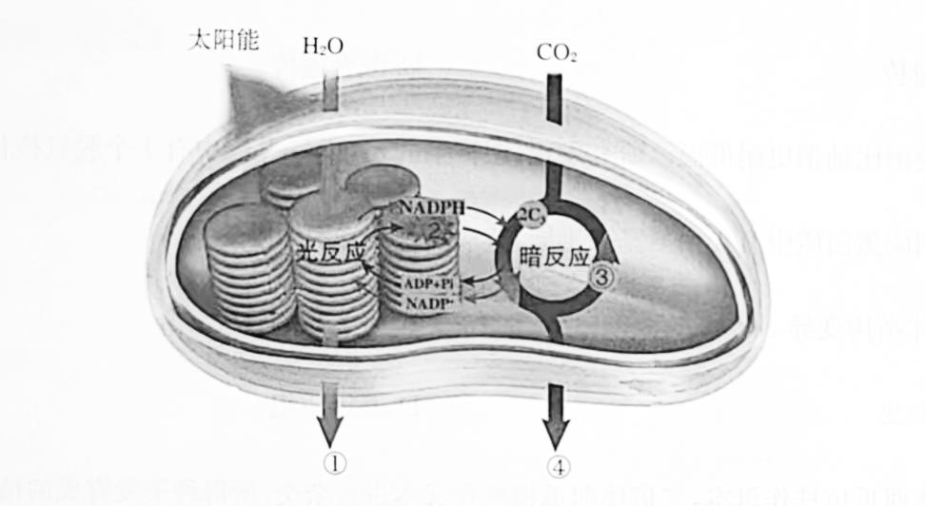

(1)光反应在叶绿体中的 _______________ 上进行，其上分布的叶绿素主要吸收 ___________ 。此过程能 将水分解成[①] ___________ 和H+

(2)暗反应所需的酶主要分布于叶绿体的 ____________ 中，进入叶绿体中的CO₂ 与[③] ____________ 结合，形成两个C₃分子。

(3)光能被捕获后，转化为储存在[②]_____________ 和 NADPH 中的化学能，进而转化为储存在④中稳定的化学能。

(4)光合作用产生的④不仅供植物体自身利用，还养活了包括你我在内的 (填“自养”或“异养”)生物。

27.(8分)油菜是常见的经济作物，油菜花有一定的观赏价值。油菜一生中的“鲜花吐蕊，绿叶葱 茏，花瓣凋落，枯叶飘零”等生命现象，折射出细胞的生命历程。分析回答：

(1)细胞通过分裂增加数量的过程叫作 _____________ 。油菜体细胞的分裂方式为 ____________ ,该过

程中，复制后的染色质高度螺旋化，缩短变粗成为 ____________ ,进而平均分配到两个子细胞中。

(2)油菜个体发育过程中，受精卵分裂产生的后代细胞虽然具有相同的遗传信息，但在形态、结构和生理功能上却发生了稳定性差异，这一过程叫作 _______________ ,这是细胞中的基因 __________________ 的结果。

(3)衰老的细胞常常表现出 ____________ 的通透性改变，物质运输功能降低等特征。油菜细胞的 衰老是否等同于个体的衰老? ____________ (填“是”或“否”)。

(4)油菜细胞死亡存在凋亡和坏死等方式，其中 ____________ 是受到严格的遗传机制调控的程序性死亡。